INSTITUTO POLITECNICO NACIONAL

ESCUELA SUPERIOR DE COMPUTO

(ESCOM)

INGENIERIA EN SISTEMAS COMPUTACIONALES

ALGORITMOS Y ESTRUCTURAS DE DATOS

2CV5

EXAMEN 2do Parcial:

“Productos de una tienda “

ALUMNO:

CORTES BUENDIA MARTIN FRANCISCO

PROFESOR: SANCHEZ GARCIA OCTAVIO

09/12/22

LINK GITHUB:

CON LOS PRODUCTOS

CLAVE PRODUCTO

|  |  |
| --- | --- |
| 1 | DULCES |
| 2 | LECHE |
| 3 | QUESO OAXACA |
| 4 | BISTECK |
| 5 | POLLO |
| 6 | LECHE PEQUEÑA |
| 7 | COCA COLA |
| 8 | FANTA |
| 9 | SPRITE |
| 10 | TAJIN |
| 11 | AGUA |
| 12 | SOPAS |
| 13 | CONSOMES |
| 14 | MARUCHAN |
| 15 | SALSA VALENTINA |
| 16 | CHILES EN LATA |
| 17 | MIEL |
| 18 | CREMA |
| 19 | LECHE DESLACTOSADA |
| 20 | QUESO PANELA |
| 21 | QUESO ASADERO |
| 22 | QUESO AMARILLO |
| 23 | SALCHICHAS |
| 24 | JUGO DEL VALLE |
| 25 | BOING |
| 26 | AMARILLAS |
| 27 | NARANJADAS |
| 28 | LICUADORA |
| 29 | TOSTADORA |
| 30 | BICICLETA |
| 31 | SARTENES |
| 32 | OLLAS |
| 33 | CAZEROLAS |
| 34 | CUBIERTOS |
| 35 | MANZANITA |
| 36 | CUBIERTOS DESECHABLES |
| 37 | COMIDA PARA MASCOTAS |
| 38 | BOLILLO |
| 39 | PAN DE DULCE |
| 40 | TORILLAS |
| 41 | TORTILLA DE HARINA |
| 42 | AZUCAR |
| 43 | SAL |
| 44 | PIMIENTA |
| 45 | CHILE SECO |
| 46 | CHILE POBLANO SUELTO |
| 47 | CILANTRO |
| 48 | ESPINACA |
| 49 | LECHUGA |
| 50 | BROCOLI |
| 51 | PAPA CRUDA |
| 52 | JITOMATE |
| 53 | CALABAZA |
| 54 | CALABAZIN |
| 55 | KIWI |
| 56 | MANZANITA |
| 57 | JICAMA |
| 58 | AGUACATE |
| 59 | ZANAHORIA |
| 60 | PEREJIL |
| 61 | LAVADORA |
| 62 | ESPINACA |
| 63 | PIMIENTO MORRON |
| 64 | AJOS |
| 65 | PEPINOS |
| 66 | BROCOLI |
| 67 | HUEVO |
| 68 | CAFÉ |
| 69 | BOLSA DE TE |
| 70 | MAIZENA |
| 71 | HARINA DE HOTCAKES |
| 72 | LECHERA |
| 73 | MAYONESA |
| 74 | MERMELADA |
| 75 | CAJETA |

BUSCAREMOS LA CLAVE DEL PRODUCTO EN NUESTRO CODIGO PARA SABER SU PRECIO, SUS UNIDADES QUE HAY EN LA TIENDA Y SU FECHA DE CADUCIDAD YA SEA DE COMER O DEL PRECIO

EL CODIGO ES EL SIGUIENTE

#include <stdio.h>

#include <stdlib.h>

int main(int argc, char *argv[]) {

int hash[75][5]; // Clave, fecha de caducidad, precio, unidades y status

int resultado=0, i, j, numero,k,l;

int res=0;

int r=0;

//reproduce tabla hash

for(i=0;i<funcion;i++){

for(j=0;j<5;j++){

hash[i][j]=0;

}

}

for(i=0;i<=funcion-1;i++){

resultado=Datos[i][0]%funcion;

// colisiones

while((hash[resultado][4])!=0){ // continua mientras el status es distinto de 0 (cierto)

fflush(stdin);

resultado++;

colision=colision+1;

if(resultado>funcion-1){

resultado=0;

}

}

for(k=0;k<=funcion-1;k++){

res=Datos[i][0]%funcion;

while((hash[res][4])!=0){ // continua mientras el status es distinto de 0 (cierto)

fflush(stdin);

res++;

colision=colision+1;

if(res>funcion-1){

res=0;

}

}

for(l=0;l<=funcion-1;l++){

r=Datos[i][0]%funcion;

while((hash[r][4])!=0){ // continua mientras el status es distinto de 0 (cierto)

fflush(stdin);

r++;

colision=colision+1;

if(r>funcion-1){

r=0;

}

}

}

}

hash[resultado][0]=Datos[i][1]; //Fecha de caducidad

hash[resultado][1]=Datos[i][0]; //clave

hash[resultado][2]=Datos[i][-1]; //Unidades Disponibles

hash[resultado][3]=Datos[i][-2]; //Precio

hash[resultado][4]=1; //Estado de Produccion

// hash[]=valor clave status

}

printf("\tFecha De Caducidad(D/M/A) \tClave \t\tUnidades Disponibles \t Precio(pesos) \t Estado de produccion \n");

for(i=0;i<funcion;i++){

for(j=0;j<5;j++){

printf("\t%d \t ",hash[i][j]);

}

printf("\n ");

}

//Pedimos la clave del producto a buscar

// y lo busca en la tabla

int VB;

printf("Dame la clave a buscar \n");

scanf("%d",&VB);

resultado=VB%funcion;

while(hash[resultado][1]!=VB){

resultado++;

if(resultado>funcion-1){

resultado=0;

}

}

printf("\n Colsiones= %d\n", colision);

printf("\tFecha De Caducidad(D/M/A) \tClave \t\tUnidades Disponibles \t Precio(pesos) \t Estado de produccion \n");

printf("\t %d \t %d \t\t %d \t\t %d \t \t %d \t", hash[resultado][0],hash[resultado][1],hash[resultado][2],hash[resultado][3],hash[resultado][4]);

return 0;

}

SU COMPILACION QUEDA

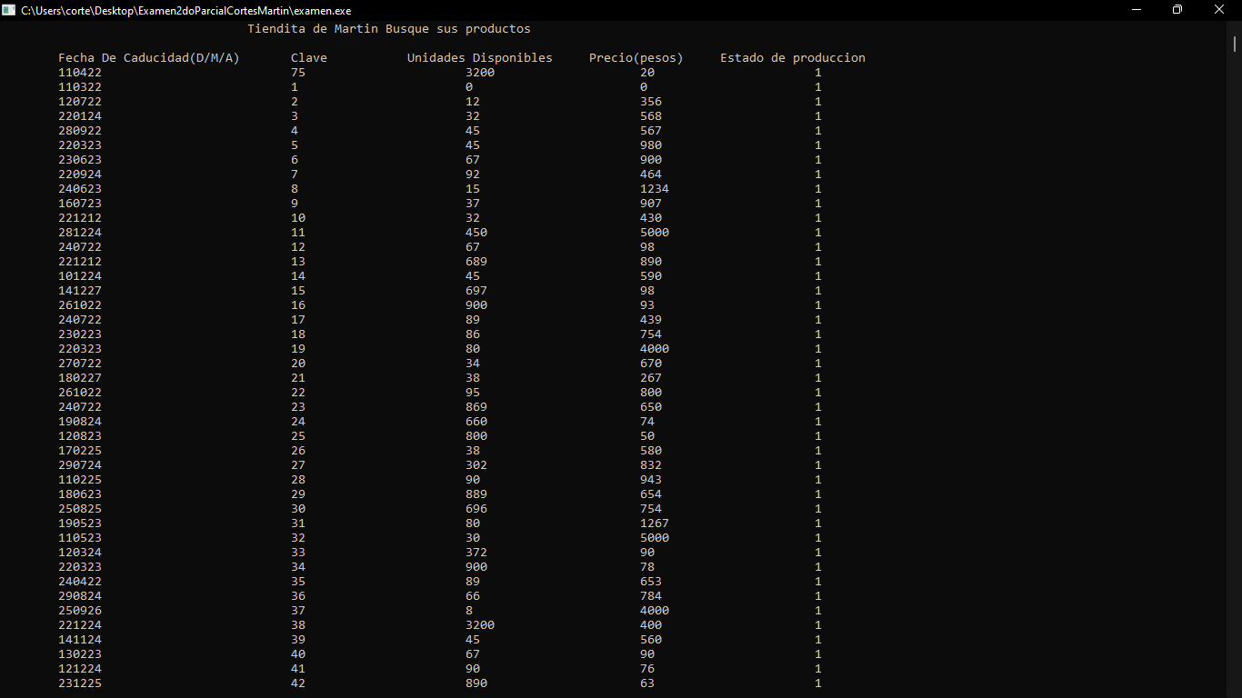

Y SI BUSCAMOS LA CLAVE EN ESTE CASO 41 QUE SON LAS TORTILLAS DE HARINA

